TIÊU CHUẨN QUỐC GIA
TCVN 7937-1:2013
ISO 15630-1:2010
THÉP LÀM CỐT BÊ TÔNG VÀ BÊ TÔNG DỰ ỨNG LỰC - PHƯƠNG PHÁP THỬ - PHẦN 1: THANH, DẢNH VÀ DÂY DÙNG LÀM CỐT
Steel for the reintorcement and prestressing of concrete - Test methods - Part 1: Reintorcing bars, wire rod and wire
Lời nói đầu
TCVN 7937-1:2013 thay thế TCVN 7937-1:2009 (ISO 15630-1:2002)
TCVN 7937-1:2013 hoàn toàn tương đương với ISO 15630-1:2010
TCVN 7937-1:2013 do Ban kỹ thuật tiêu chuẩn quốc gia TCVN/TC 17 Thép biên soạn, Tổng cục Tiêu chuẩn Đo lường chất lượng đề nghị, Bộ Khoa học và Công nghệ công bố.
TCVN 7937 (ISO 15630), Thép làm cốt bê tông và bê tông dự ứng lực - Phương pháp thử bao gồm các phần sau:
- Phần 1: Thanh, dảnh và dây dùng làm cốt;
- Phần 2: Lưới hàn;
- Phần 3: Thép dự ứng lực.

THÉP LÀM CỐT BÊ TÔNG VÀ BÊ TÔNG DỰ ỨNG LỰC - PHƯƠNG PHÁP THỬ - PHẦN 1: THANH, DẢNH VÀ DÂY DÙNG LÀM CỐT
Steel for the reintorcement and prestressing of concrete - Test methods - Part 1: Reintorcing bars, wire rod and wire
1. Phạm vi áp dụng
Tiêu chuẩn này quy định các phương pháp thử dùng cho thanh, dảnh và dây dùng làm cốt bê tông.
2. Tài liệu viện dẫn
Các tài liệu viện dẫn sau rất cần thiết cho việc áp dụng tiêu chuẩn này. Đối với các tài liệu viện dẫn có ghi năm công bố thì áp dụng phiên bản được nêu. Đối với các tài liệu viện dẫn không ghi năm công bố thì áp dụng phiên bản mới nhất, bao gồm cả các bổ sung, sửa đổi (nếu có).
TCVN 197 (ISO 6892), Vật liệu kim loại - Thử kéo.
ISO 7500-1, Metallic materials - Verification of static uniaxial testing machines - Part 1: Tension/compression testing machines - Verification and calibration of the force-measuring system (Vật liệu kim loại - Kiểm định các máy thử đồng trục tĩnh - Phần 1: Máy thử kéo/nén - Kiểm định và hiệu chuẩn hệ thống đo lực).
ISO 9513, Metallic materials - Calibration of extensometers used in uniaxial testing (Vật liệu kim loại - Hiệu chuẩn các giãn kế được sử dụng trong phép thử đơn trục).
3. Ký hiệu
Ký hiệu sử dụng trong tiêu chuẩn này theo Bảng 1.
Bảng 1 - Ký hiệu
Ký hiệu | Đơn vị | Ý nghĩa | Điều
a' | mm | Chiều cao gân dọc | 10.3.2; 11.3
a_{m} | mm | Chiều cao gân tại điểm giữa hoặc chiều sâu rãnh lõm tại tâm | 10.3.1.2; 11.3.2; 11.4.2
a_{max}ª | mm | Chiều cao gân ngang lớn nhất hoặc chiều sâu rãnh lõm lớn nhất | 10.3.1.1
a_{s,i} | mm | Chiều cao trung bình của phần thứ i khi chia một gân thành p phần trên chiều dài Δl hoặc chiều sâu trung bình của phần thứ i khi chia một rãnh lõm thành p phần trên chiều rộng Δ b | 11.3.1  11.4.1
a_{1/4} | mm | Chiều cao gân tại vị trí một phần tư hoặc chiều sâu rãnh lõm tại vị trí một phần tư | 10.3.1.2; 11.3.2; 11.4.2
a_{3/4} | mm | Chiều cao gân tại vị trí ba phần tư hoặc chiều sâu rãnh lõm tại vị trí ba phần tư | 10.3.1.2; 11.3.2; 11.4.2
A | % | Độ giãn dài sau khi đứt | 5.1; 5.3
A_{g} | % | Độ giãn dài không tỷ lệ tại lực lớn nhất F_{m} | 5.3
A_{gt} | % | Độ giãn dài tổng tại lực lớn nhất F_{m} | Điều 5
b | mm | Chiều rộng gân ngang tại điểm giữa hoặc chiều rộng rãnh lõm | 10.3.8
c | mm | Bước gân ngang hoặc bước rãnh lõm | 10.3.3; 11.3
d | mm | Đường kính danh nghĩa của thanh, dây hoặc dảnh | 5.3; 8.2; 8.4.7; 11.3
D | mm | Đường kính gối uốn trong thiết bị thử uốn hoặc uốn lại | 6.3; 7.3.2
e | mm | Khe hở trung bình giữa hai hàng gân hoặc hai hàng rãnh lõm kề nhau | 10.3.5
f | Hz | Tần số gia tải trong thử mỏi dọc trục | 8.1; 8.4.3
f_{p} | - | Diện tích tương đối của rãnh lõm | Điều 11
f_{R} | - | Diện tích tương đối của gân | Điều 11
F_{m} | N | Lực kéo lớn nhất trong thử kéo | 5.3
F_{P} | mm² | Diện tích mặt cắt dọc của một rãnh lõm | 11.4.1
F_{r} | N | Phạm vi lực trong thử mỏi dọc trục | 8.1; 8.3; 8.4.2; 8.4.3
F_{R} | mm² | Diện tích mặt cắt dọc của một gân | 11.3.1
F_{up} | N | Lực cận trên trong thử mỏi dọc trục | 8.1; 8.3; 8.4.2; 8.4.3
l | mm | Chiều dài gân ngang tại bề mặt phân cách ruột gân | Hình 6
n, m, q, p | - | Đại lượng dùng trong các công thức tính f_{R}, f_{P}, F_{R} và F_{P} | 11.3; 11.4
P | mm | Bước xoắn của thanh xoắn nguội | 10.3.4; 11.3
r₁ | mm | Khoảng cách giữa đầu kẹp và các vạch giới hạn chiều dài tính toán khi đo A_{gt} bằng phương pháp thủ công | 5.3
r₂ | mm | Khoảng cách giữa vị trí đứt và các vạch giới hạn chiều dài tính toán khi đo A_{gt} bằng phương pháp thủ công | 5.3
R_{eH} | MPa | Giới hạn chảy trên | 5.3
R_{m} | MPa | Giới hạn bền | 5.3
R_{p0,2} | MPa | Giới hạn chảy quy ước tại độ giãn dài không tỷ lệ 0,2 % | 5.2; 5.3
S_{n} | mm² | Diện tích mặt cắt ngang danh nghĩa của thanh, dảnh và dây | 8.4.2
α | độ | Góc nghiêng của gân ngang | 10.3.7
β | độ | Góc giữa trục gân ngang hoặc rãnh lõm với trục của thanh, dây hoặc dảnh | 10.3.6; 11.3
γ | độ | Góc uốn trong thử uốn hoặc uốn lại | 6.3; 7.3.1 (Hình 4), 7.3 2
Δl | mm | Phần tăng thêm của chiều dài gân ngang tại mặt ruột gân | Hình 6
δ | độ | Góc uốn lại trong thử uốn lại | 7.3.1 (Hình 4), 7.3.4
λ | - | Hệ số kinh nghiệm trong công thức kinh nghiệm của f_{R} và f_{P} | 11.3.2; 11.4.2
2σ_{a} | MPa | Phạm vi thay đổi ứng suất trong thử mỏi tải dọc trục | 8.4.2
σ_{max} | MPa | Ứng suất lớn nhất trong thử mỏi tải dọc trục | 8.4.2
∑e_{i} | mm | Phần chu vi không chứa gân hoặc rãnh lõm | 10.3.5; 11.3.2; 11.4.2
CHÚ THÍCH: 1 MPa = 1 N/mm²
ª Trong một số tiêu chuẩn sản phẩm, thông số này có thể được ký hiệu là h
4. Quy định chung về mẫu thử
Nếu không có thỏa thuận hoặc quy định khác trong tiêu chuẩn sản phẩm, mẫu thử phải được lấy từ thanh, dây hoặc dảnh trong điều kiện nguyên trạng.
Nếu phải lấy mẫu thử từ cuộn, mẫu thử phải được nắn thẳng trước khi tiến hành thử bằng phương pháp uốn đơn giản với lượng biến dạng dẻo ít nhất có thể.
CHÚ THÍCH: Việc nắn thẳng mẫu thử là quan trọng đối với thử kéo và thử mỏi.
Phương pháp uốn thẳng mẫu thử (bằng tay, bằng máy) phải được chỉ ra trong báo cáo thử.
Khi phải xác định các chỉ tiêu cơ tính trong thử kéo hoặc thử mỏi, mẫu thử được phép làm hóa già nhân tạo (sau khi đã nắn thẳng, nếu có thể), phụ thuộc vào yêu cầu của tiêu chuẩn sản phẩm tương ứng.
Nếu tiêu chuẩn sản phẩm không quy định việc xử lý hóa già, khi đó có thể áp dụng các bước xử lý như sau: nung nóng mẫu thử đến 100 °C, duy trì tại nhiệt độ này trong vòng 1 h ${}_{0}^{+\text{15}}$min với phạm vi dao động nhiệt độ là ± 10 °C sau đó lấy mẫu ra rồi làm nguội tự nhiên trong không khí tĩnh tới nhiệt độ môi trường.
Khi xử lý hóa già mẫu thử, các thông số điều kiện của quá trình xử lý phải được đưa vào báo cáo thử.
5. Thử kéo
5.1. Mẫu thử
Mẫu thử phải tuân theo các quy định chung trong Điều 4, chiều dài tự do của mẫu thử phải đủ cho quá trình xác định độ giãn dài theo 5.3.
Nếu xác định độ giãn dài sau khi đứt (A) bằng phương pháp thủ công, mẫu thử phải được vạch dấu theo quy định trong TCVN 197 (ISO 6892).
Nếu cần xác định độ giãn dài tổng tại lực lớn nhất (A_{gt},) bằng phương pháp thủ công, phải vạch trên mẫu thử các vạch cách đều nhau trên suốt chiều dài tự do [xem TCVN 197 (ISO 6892)]. Khoảng cách giữa các vạch này phải là 20 mm, 10 mm hoặc 5 mm tùy theo đường kính của thanh, dây hoặc dảnh.
5.2. Thiết bị thử
Thiết bị thử phải được kiểm tra và hiệu chuẩn theo ISO 7500-1 và có cấp chính xác tối thiểu là cấp 1.
Nếu có sử dụng giãn kế thì giãn kế phải đạt độ chính xác cấp 1 (xem ISO 9513) khi dùng để xác định R_{p0,2} và đạt độ chính xác cấp 2 (xem ISO 9513) khi dùng để xác định (A_{gt}).
Giãn kế dùng để xác định độ giãn dài tổng tại lực lớn nhất (A_{gt}) phải có khoảng kẹp tối thiểu là 100 mm. Khoảng kẹp của giãn kế phải được đưa vào trong báo cáo thử.
5.2. Tiến hành thử
Thử kéo phải được tiến hành theo TCVN 197 (ISO 6892). Khi phải xác định R_{p0,2}, nếu phần tuyến tính của biểu đồ lực - độ giãn dài không đủ lớn hoặc không thể hiện rõ ràng thì phải sử dụng một trong hai phương pháp sau:
- Tiến hành thử khuyến cáo trong TCVN 197 (ISO 6892);
- Phần tuyến tính của biểu đồ lực- độ giãn dài phải được xem như một đoạn thẳng nối các điểm trên biểu đồ tại vị trí 0,2 F_{m} và 0,5 F_{m}.
Trong trường hợp có tranh chấp thì sẽ dùng phương pháp thứ hai.
Nếu độ dốc của đoạn thẳng này sai lệch lớn hơn 10 % so với giá trị mô đun đàn hồi lý thuyết, phép thử sẽ bị coi là không hợp lệ.
Nếu không được quy định cụ thể trong tiêu chuẩn sản phẩm tương ứng, phải sử dụng giá trị diện tích mặt cắt ngang danh nghĩa để tính các đặc tính kéo (R_{eH} hoặc R_{p0,2}, R_{m}).
Phép thử cũng bị coi là không hợp lệ nếu mẫu thử bị đứt trong phần kẹp hoặc tại vị trí cách đầu kẹp nhỏ hơn 20 mm hoặc d (lấy giá trị lớn hơn).
Nếu không được quy định cụ thể trong tiêu chuẩn sản phẩm tương ứng, khi xác định độ giãn dài sau khi đứt A, chiều dài cữ ban đầu phải là 5 lần đường kính danh nghĩa d. Trong trường hợp có tranh chấp, A phải được xác định bằng phương pháp thủ công.
Sử dụng quy trình trong TCVN 197 (ISO 6892) để xác định độ giãn dài tổng tại lực lớn nhất A_{gt} với một số thay đổi và bổ sung như sau:
- Nếu sử dụng phương pháp thủ công để đo A_{gt}, sau khi đứt, A_{gt} phải được tính theo công thức sau:
A_{gt} = A_{g} + R_{m}/ 2000 (1)
Trong đó A_{g} là độ giãn dài không tỷ lệ tại lực lớn nhất.
A_{g} phải được đo trên một chiều dài cữ bằng 100 mm của hai phần gãy đứt của mẫu thử, nằm cách vị trí đứt một khoảng r₂ có giá trị ít nhất là 50 mm hoặc 2d (lấy giá trị lớn hơn). Nếu khoảng cách r₁ giữa đầu kẹp và chiều dài cữ này nhỏ hơn 20 mm hoặc d (lấy giá trị lớn hơn) thì việc đo sẽ bị coi là không hợp lệ. Xem Hình 1.
Trong trường hợp có tranh chấp, sử dụng phương pháp đo thủ công.
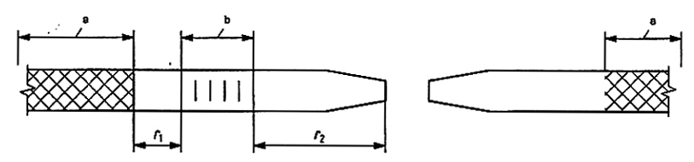
CHÚ DẪN:
ª Chiều dài kẹp.
^{b} Chiều dài tính toán 100 mm.
Hình 1 - Đo A_{gt} theo phương pháp thủ công
6. Thử uốn
6.1. Mẫu thử
Mẫu thử phải tuân theo các quy định chung trong Điều 4.
6.2. Thiết bị thử
6.2.1. Phải sử dụng thiết bị thử uốn theo nguyên lý được mô tả trên Hình 2.
CHÚ THÍCH: Trên Hình 2 biểu diễn gối uốn và trục đỡ xoay còn trục dẫn thì không xoay. Tuy nhiên cũng có thể bố trí trục dẫn xoay còn gối uốn hoặc trục đỡ không xoay.
6.2.2. Thử uốn cũng có thể được tiến hành trên thiết bị có một gối uốn và nhiều trục đỡ [xem TCVN 198 (ISO 7438)].
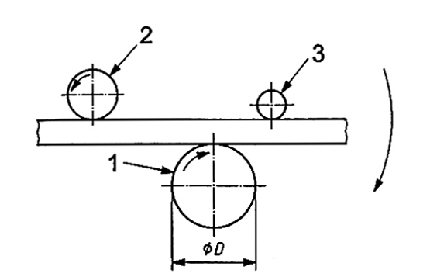
CHÚ DẪN:
1 Gối uốn.
2 Trục đỡ.
3 Trục dẫn
Hình 2 - Nguyên lý của thiết bị thử uốn
6.3. Tiến hành thử
Thử uốn được tiến hành trong khoảng nhiệt độ từ 10 °C đến 35 °C nếu không có thỏa thuận khác.
Đối với thử uốn ở nhiệt độ thấp, nếu trong thỏa thuận không quy định tất cả các điều kiện thử, áp dụng sai lệch ± 2 °C của nhiệt độ thỏa thuận. Mẫu thử được ngâm trong môi chất làm nguội thời gian đủ để đảm bảo đạt được nhiệt độ quy định trên toàn bộ mẫu thử (ví dụ, ít nhất 10 min trong chất lỏng hoặc ít nhất 30 min trong chất khí). Thử uốn bắt đầu trong 5 s sau khi lấy ra khỏi môi chất. Thiết bị di chuyển được thiết kế và sử dụng sao cho nhiệt độ của mẫu thử được duy trì trong khoảng nhiệt độ quy định.
Mẫu thử phải được uốn quanh gối uốn.
Góc uốn (γ) và đường kính gối uốn (D) phải tuân theo các tiêu chuẩn sản phẩm tương ứng.
6.4. Đánh giá kết quả thử
Việc đánh giá kết quả thử uốn phải tuân theo các yêu cầu của các tiêu chuẩn sản phẩm tương ứng.
Trong trường hợp không có các yêu cầu cụ thể, phép thử được coi như đạt yêu cầu nếu trên mẫu thử không xuất hiện các vết nứt có thể nhìn thấy bằng mắt thường.
Vết nứt dẻo bề mặt có thể xuất hiện trên gân hoặc rãnh lõm và không được coi là không đạt. Vết nứt được coi là vết nứt bề mặt khi chiều sâu của vết nứt không lớn hơn chiều rộng của vết nứt.
7. Thử uốn lại
7.1. Mẫu thử
Mẫu thử phải tuân theo các quy định chung trong Điều 4.
7.2. Thiết bị thử
7.2.1. Thiết bị uốn
Sử dụng thiết bị uốn theo quy định trong 6.2.
7.2.2. Thiết bị uốn lại
Có thể sử dụng thiết bị uốn trên Hình 2 để uốn lại. Tuy nhiên nên sử dụng thiết bị uốn lại như trình bày trên Hình 3.
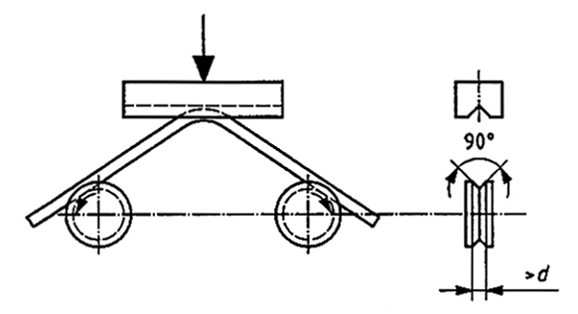
Hình 3 - Ví dụ về thiết bị thử uốn lại
7.3. Tiến hành thử
7.3.1. Quy định chung
Tiến hành thử uốn lại bao gồm 3 bước:
- Uốn mẫu;
- Hóa già nhân tạo;
- Uốn lại.
Tiến hành thử được biểu diễn trên Hình 4.
7.3.2. Uốn mẫu
Phép thử uốn được tiến hành trong khoảng nhiệt độ từ 10 °C đến 35 °C. Mẫu thử phải được uốn quanh gối uốn.
Góc uốn (γ) và đường kính gối uốn (D) phải tuân theo các tiêu chuẩn sản phẩm tương ứng.
Mẫu thử phải được kiểm tra kỹ để phát hiện các vết nứt nhìn thấy bằng mắt thường.
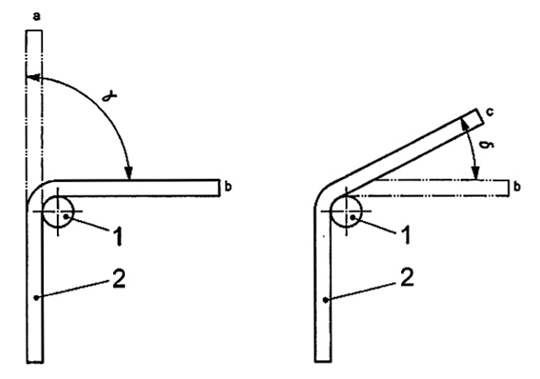
CHÚ DẪN:
1 Gối uốn
2 Mẫu thử
ª Vị trí ban đầu
^{b} Vị trí sau thao tác mô tả trong 7.3.2
^{c} Vị trí sau thao tác mô tả trong 7.3.4
Hình 4 - Sơ đồ biểu diễn tiến hành thử uốn lại
7.3.3. Hóa già nhân tạo
Nhiệt độ và thời gian hóa già nhân tạo phải tuân theo các tiêu chuẩn sản phẩm tương ứng.
Nếu tiêu chuẩn sản phẩm không quy định việc xử lý hóa già, khi đó có thể áp dụng các điều kiện quy định trong Điều 4.
7.3.4. Uốn lại
Sau khi đã làm nguội trong không khí tĩnh xuống đến nhiệt độ trong khoảng từ 10 °C và 35 °C, mẫu thử phải được uốn ngược lại đến góc δ theo quy định trong tiêu chuẩn sản phẩm tương ứng.
7.4. Đánh giá kết quả thử
Việc đánh giá kết quả phép thử uốn lại phải được tiến hành theo các yêu cầu của tiêu chuẩn sản phẩm tương ứng.
Trường hợp không có quy định về việc đánh giá, mẫu thử được coi như đạt yêu cầu nếu không xuất hiện vết nứt có thể nhìn thấy được bằng mắt thường.
Vết nứt dẻo bề mặt có thể xuất hiện trên gân hoặc rãnh lõm và không được coi là không đạt. Vết nứt được coi là vết nứt bề mặt khi chiều sâu của vết nứt không lớn hơn chiều rộng của vết nứt.
8. Thử mỏi dọc trục
8.1. Nguyên lý thử
Phép thử mỏi dọc trục là quá trình tác dụng lên mẫu thử một lực kéo dọc trục, lực kéo này có giá trị thay đổi theo chu kỳ dạng hình sin với tần số không đổi f trong giới hạn đàn hồi (xem Hình 5). Phép thử được tiến hành cho đến khi mẫu thử bị phá hủy hoặc khi mẫu tuy chưa bị phá hủy nhưng số chu đã đạt tới một giá trị chu kỳ gia tải cho trước trong các tiêu chuẩn sản phẩm tương ứng.
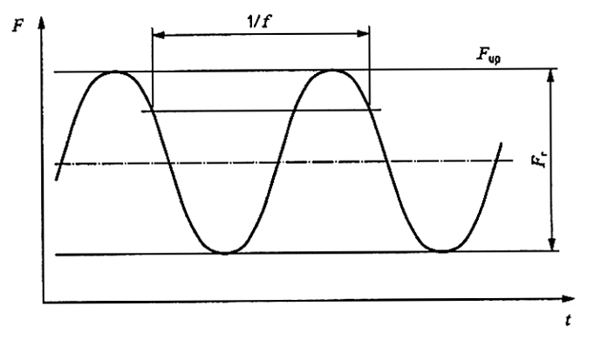
CHÚ DẪN:
F Lực.
t Thời gian.
Hình 5 - Biểu đồ chu kỳ gia tải
8.2. Mẫu thử
Mẫu thử phải tuân theo các quy định chung trong Điều 4. Để nắn thẳng mẫu thử, có thể sử dụng máy để chế tạo sản phẩm.
Bề mặt phần tự do của mẫu giữa các phần kẹp không được phép qua bất kỳ một quá trình xử lý bề mặt dưới bất kỳ hình thức nào. Chiều dài phần tự do tối thiểu phải đạt 140 mm hoặc 14d (lấy giá trị nào lớn hơn).
8.3. Thiết bị thử
Máy thử mỏi phải được hiệu chuẩn theo ISO 7500-1. Độ chính xác phải đạt ít nhất ± 1 %. Máy thử phải có khả năng duy trì giá trị lực cận trên, F_{up}, trong phạm vi ± 2 % của giá trị lực quy định và giữ được phạm vi lực, F_{r}, trong phạm vi ± 4 % giá trị quy định.
8.4. Tiến hành thử
8.4.1. Các quy định về mẫu thử
Mẫu thử phải được kẹp lên máy thử sao cho lực tác dụng lên mẫu theo phương dọc trục và không được phép xuất hiện momen uốn dọc theo mẫu thử.
8.4.2. Lực cận trên (F_{up}) và phạm vi lực (F_{r})
Lực cận trên (F_{up}) và phạm vi lực (F_{r}) phải tuân theo các tiêu chuẩn sản phẩm tương ứng.
CHÚ THÍCH: F_{up} và F_{r} có thể tính toán từ ứng suất lớn nhất (σ_{max}) và phạm vi ứng suất (2σ_{a}) được cho trong các tiêu chuẩn sản phẩm như sau:
- F_{up} = σ_{max} x S_{n}
- F_{r} = 2 σ_{a} x S_{n}
Trong đó S_{n} là diện tích mặt cắt ngang danh nghĩa của thanh, dây hoặc dảnh.
8.4.3. Độ ổn định lực và tần số gia tải
Phép thử phải được tiến hành trong điều kiện ổn định về lực cận trên (F_{up}), phạm vi lực (F_{r}) và tần số gia tải (f). Trong suốt toàn bộ thời gian thử không được phép có bất kỳ một gián đoạn nào về chu kỳ gia tải. Tuy nhiên, vẫn cho phép tiến hành tiếp tục trở lại một phép thử đã bị gián đoạn đột ngột. Mọi gián đoạn trong quá trình thử đều phải đưa vào trong báo cáo thử.
8.4.4. Đếm chu kỳ gia tải
Số lượng các chu kỳ gia tải phải được đếm toàn bộ kể từ chu kỳ gia tải đầy đủ đầu tiên.
8.4.5. Tần số gia tải
Tần số của các chu kỳ gia tải phải được giữ ổn định trong suốt phép thử và được giữ nguyên trong một loạt phép thử. Tần số gia tải phải nằm giữa 1 Hz và 200 Hz.
8.4.6. Nhiệt độ thử
Nhiệt độ của mẫu thử không được vượt quá 40 °C trong suốt thời gian thử. Nếu không có quy định khác thì nhiệt độ của phòng thí nghiệm phải được duy trì giữa 10 °C và 35 °C.
8.4.7. Tính hợp lệ của phép thử
Nếu mẫu thử bị phá hủy bên trong phần kẹp mẫu hoặc trong phạm vi 2d kể từ vị trí kẹp hay phá hủy phát sinh từ một chỗ dị thường của mẫu thử thì phép thử sẽ bị coi là không hợp lệ.
9. Phân tích hóa học
Thành phần hóa học phải được xác định bằng phương pháp phân tích quang phổ.
Trong trường hợp có tranh chấp về phương pháp phân tích, thành phần hóa học phải được xác định bằng một phương pháp thử trọng tài được quy định trong tiêu chuẩn quốc gia hoặc một trong các tiêu chuẩn quốc tế trong thư mục tài liệu tham khảo.
10. Đo các đặc trưng hình học
10.1. Mẫu thử
Mẫu thử phải tuân theo các yêu cầu chung trong Điều 4.
Chiều dài của mẫu thử phải đủ để tiến hành các phép đo theo 10.3.
10.2. Thiết bị đo
Các đặc trưng hình học phải được đo bằng một thiết bị có độ phân giải tối thiểu như sau:
- 0,01 mm khi đo chiều cao của gân ngang hoặc của gân dọc và chiều sâu rãnh lõm đối với phép đo nhỏ hơn hoặc bằng 1 mm;
- 0,02 mm khi đo chiều cao của gân ngang hoặc của gân dọc và chiều sâu rãnh lõm đối với phép đo lớn hơn 1 mm;
- 0,05 mm khi đo khe giữa hai hàng gân ngang hoặc rãnh lõm của hai hàng gân ngang hoặc hàng rãnh lõm liền kề;
- 0,5 mm khi đo bước gân ngang hoặc rãnh lõm khi đo bước gân hoặc bước rãnh lõm (xem 10.3.3) hoặc khi đo khoảng cách giữa hai điểm tương ứng của bước gân dọc bước xoắn của các sản phẩm xoắn nguội (xem 10.3.4);
- 1° khi đo góc nghiêng của gân ngang hoặc rãnh lõm và trục dọc của thanh, dảnh hoặc dây hoặc khi đo góc nghiêng của sườn gân.
Trong trường hợp có tranh chấp, phải sử dụng các dụng cụ đo đọc trực tiếp thông dụng như calip, thước đo chiều sâu.
10.3. Tiến hành đo
10.3.1. Đo chiều cao gân ngang hoặc chiều sâu rãnh lõm
10.3.1.1. Giá trị lớn nhất a_{max}
Chiều cao gân ngang hoặc chiều sâu rãnh lõm lớn nhất a_{max} được xác định bằng cách lấy giá trị trung bình của ít nhất ba số đo chiều cao gân ngang hoặc chiều sâu rãnh lõm riêng lẻ trên một hàng gân hoặc rãnh lõm tại điểm cao nhất hoặc sâu nhất của từng gân ngang hoặc rãnh lõm, không tính các gân hoặc rãnh lõm có ký hiệu của thanh, dây hoặc dảnh.
10.3.1.2. Giá trị tại một vị trí cho trước
Chiều cao gân ngang hoặc chiều sâu rãnh lõm tại một vị trí cho trước (Ví dụ: tại điểm một phần tư, điểm giữa hoặc điểm ba phần tư với các giá trị tương ứng a_{1/4}, a_{m} và a_{3/4}) được xác định bằng cách lấy giá trị trung bình của ít nhất ba số đo chiều cao gân (hoặc chiều sâu rãnh lõm) riêng lẻ trên một hàng gân (hoặc rãnh lõm) tại vị trí cần đo của từng gân (hoặc rãnh lõm), không tính các gân (hoặc rãnh lõm) ghi ký hiệu của thanh, dây hoặc dảnh.
10.3.2. Chiều cao gân dọc (a')
Chiều cao gân dọc (a') là giá trị trung bình của ít nhất 3 số đo chiều cao từng gân đọc tại ba vị trí khác nhau.
10.3.3. Bước gân ngang hoặc rãnh lõm (c)
Bước gân ngang hoặc rãnh lõm (c) được xác định bằng cách lấy chiều dài của khoảng đo chia cho số khe hoặc gờ của gân giữa các rãnh lõm có trong đó.
Khoảng đo có thể là khoảng cách từ tim của một gân hoặc rãnh lõm đến tim của một gân hoặc rãnh lõm khác trên cùng một hàng, đo trên đường thẳng song song với trục dọc của sản phẩm. Khoảng đo phải là:
- Ít nhất 10 khe hoặc gờ của gân giữa các rãnh lõm;
- một chiều dài bước xoắn cho các sản phẩm xoắn nguội.
10.3.4. Bước xoắn (P)
Bước xoắn (P) của thanh xoắn nguội là giá trị trung bình của các số đo khoảng cách giữa hai điểm tương ứng của một gân dọc trên cùng một đường thẳng dọc trục.
10.3.5. Phần chu vi không chứa gân hoặc rãnh lõm (∑e_{i})
Phần chu vi không chứa gân hoặc rãnh lõm (∑e_{i}) được xác định bằng tổng các khe hở trung bình e giữa các cặp gân hoặc rãnh lõm của hai hàng gân hoặc rãnh lõm kề nhau tính cho từng hàng gân. Giá trị e được tính dựa trên tối thiểu ba giá trị đo.
10.3.6. Góc nghiêng của gân hoặc rãnh lõm (β)
Góc nghiêng của gân hoặc rãnh lõm (β) được xác định bằng cách lấy giá trị trung bình các giá trị góc nghiêng riêng lẻ đo trên từng hàng gân hoặc rãnh lõm với cùng một góc danh nghĩa.
10.3.7. Góc nghiêng sườn gân ngang (α)
Góc nghiêng sườn gân ngang (α) là giá trị trung bình của các góc nghiêng riêng lẻ trên cùng một phía của các gân, được đo như biểu diễn trên Hình 6, đo trên ít nhất là hai gân ngang khác nhau của một hàng, không tính các gân ký hiệu của thanh, dây hoặc dảnh.
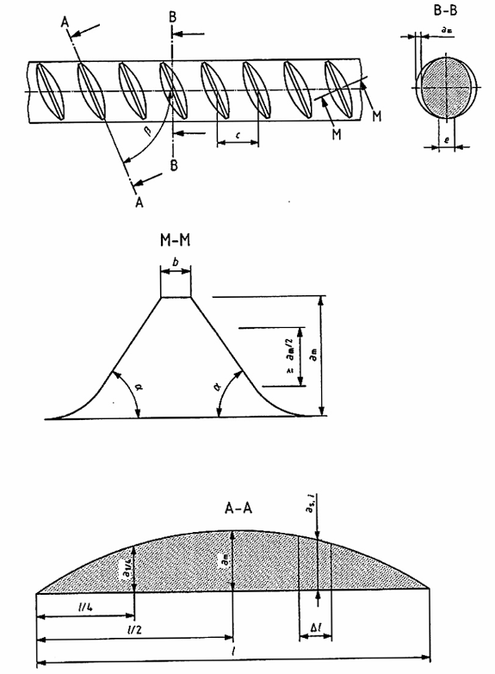
CHÚ THÍCH: Mặt cắt A-A thể hiện mặt chiếu phẳng của gân ngang.
Hình 6 - Xác định góc nghiêng sườn gân (α) và xác định diện tích mặt cắt dọc của một gân (F_{R})
Góc nghiêng của sườn gân ngang (α) được đo bằng cách xác định đường thẳng phù hợp nhất giữa hai điểm trên mặt sườn gân, đủ xa để thể hiện góc nghiêng, nhưng tránh sườn gân tại các đầu mút của đáy và đỉnh của gân như ví dụ trên Hình 6.
10.3.8. Chiều rộng của gân ngang hoặc chiều rộng của rãnh lõm (b)
Chiều rộng của gân ngang (b) là giá trị trung bình của ba số đo trên từng hàng, tại điểm giữa của gân, vuông góc với trục của gân. Chỉ các gân không được sử dụng làm ký hiệu mới được xem xét đo.
Chiều rộng của rãnh lõm (b) là giá trị trung bình của ba số đo trên từng hàng được chế tạo song song với trục dọc của thanh, dây hoặc dảnh dọc theo một đường ngang qua rãnh lõm tại bề mặt của thanh, dây hoặc dảnh.
11. Xác định diện tích gân hoặc rãnh lõm tương đối (fR hoặc fP)
11.1. Giới thiệu
Tải trọng được truyền trong kết cấu bê tông thông qua lực bám dính giữa bê tông và cốt thép.
Lực bám dính hiệu quả nhất chính là lực bám dính do lực cắt sinh ra bởi các gân ngang hoặc rãnh lõm trên bề mặt của thép cốt.
Đối với thép cốt có gân hoặc có rãnh lõm, khả năng bám dính có thể được xác định bằng các phương pháp sau:
- Đo các đặc tính hình học của gân hoặc vết rãnh lõm;
- Đo lực tương tác giữa bê tông và thép cốt bằng thử nghiệm nhổ hoặc thử nghiệm uốn dầm.
Từ các số liệu hình học sẽ tính được hệ số bám dính, còn được gọi là điện tích gân tương đối (f_{R}) hoặc diện tích tương đối của rãnh lõm (f_{P}).
11.2. Tiến hành đo
Việc xác định diện tích tương đối của gân f_{R} hoặc diện tích tương đối của rãnh lõm f_{P} được tiến hành dựa trên các kết quả đo đặc trưng hình học trong Điều 10.
11.3. Tính f_{R} hoặc f_{P}
11.3.1. Diện tích tương đối của gân
Diện tích tương đối của gân được tính theo công thức sau:
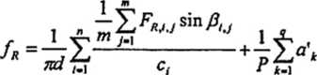
Trong công thức trên:
- n là số hàng gân ngang có trên chu vi;
- m là số lượng mặt nghiêng trên các gân ngang khác nhau trong một hàng;
- q số gân dọc của thanh xoắn nguội;
- $F_{R} = \sum_{i=1}^{p}{(a_{s,i}Δl)}$ là diện tích mặt cắt dọc của một gân (xem Hình 6), trong đó a_{s,i} là chiều cao trung bình của phần tử thứ i trong một gân ngang được chia thành p phần có chiều dài là Δl.
Số hạng tổng thứ hai chỉ áp dụng đối với thanh xoắn nguội và không nên đưa vào nếu giá trị của nó vượt quá 30 % giá trị f_{R} tổng.
11.3.2. Công thức giản lược
Nếu công thức tổng quát trong 11.3.1 trên đây khó áp dụng vì phải dùng các thiết bị đặc biệt, có thể sử dụng công thức giản lược.
Có thể sử dụng các công thức giản lược như sau:
a) Công thức hình thang:
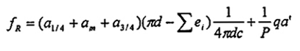
b) Công thức Simpson:
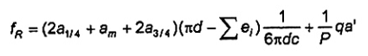
c) Công thức Parabol:
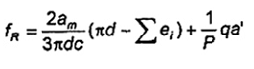
d) Công thức kinh nghiệm:
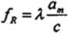
Trong đó: λ là hệ số kinh nghiệm thể hiện tương quan giữa f_{R} hoặc f_{P} và a_{m}/c ứng với một biên dạng thanh, dây hoặc dảnh nhất định.
Các giá trị a_{1/4}, a_{m}, a_{3/4} được xác định theo 10.3.1.2;
∑e_{i} được xác định như trong 10.3.5.
11.3.3. Công thức dùng để tính f_{R}
Công thức dùng để tính f_{R} phải phù hợp với tiêu chuẩn sản phẩm và phải được đưa vào trong báo cáo thử.
11.4. Tính f_{P}
11.4.1. Diện tích tương đối của rãnh lõm
Diện tích tương đối của rãnh lõm được tính theo công thức sau:
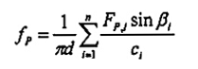
Trong đó n là số hàng rãnh lõm.
$F_{R} = \sum_{i=1}^{p}{(a_{s,i}Δ_{x})}$ là diện tích mặt cắt dọc của một rãnh lõm (xem Hình 7) trong đó a_{s,i} là chiều sâu trung bình của vị trí i của rãnh lõm được chia thành p phần chiều dài Δx.
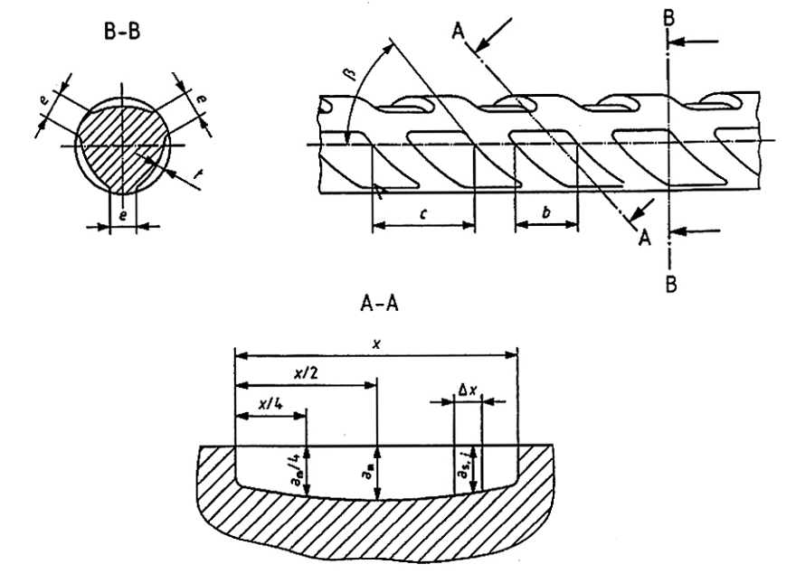
Hình 7 - Xác định diện tích mặt cắt dọc của một rãnh lõm F_{P}
11.4.2. Công thức giản lược
Nếu công thức tổng quát trong 11.4.1 khó áp dụng vì phải dùng các thiết bị đặc biệt, có thể sử dụng công thức giản lược.
Có thể sử dụng các công thức giản lược như sau:
a) Công thức hình thang:
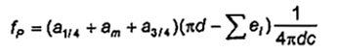
b) Công thức hình chữ nhật:
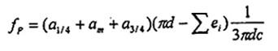
c) Công thức Parabol:
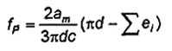
d) Công thức kinh nghiệm:
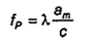
Trong đó λ là hệ số kinh nghiệm thể hiện tương quan giữa f_{R} hoặc f_{P} và a_{m}/c ứng với một biên dạng thanh, dây hoặc dảnh nhất định;
Các giá trị a_{1/4}, a_{m}, a_{3/4} được xác định theo 10.3.1.2;
∑e_{i} được xác định theo 10.3.5.
11.4.3. Công thức dùng để tính f_{P}
Công thức dùng để tính f_{P} phải phù hợp với tiêu chuẩn sản phẩm và phải được đưa vào trong báo cáo thử.
12. Xác định sai lệch khối lượng trên mét dài danh nghĩa
12.1. Mẫu thử
Việc xác định sai lệch khối lượng trên mét dài danh nghĩa phải được tiến hành trên các mẫu có các đầu được cắt vuông góc với trục.
Sự thay đổi hình dạng của gân/ rãnh lõm liên quan đến việc ghi nhãn thanh, dây, dảnh làm cốt được đưa vào tính toán chiều dài của mẫu thử.
12.2. Độ chính xác phép đo
Chiều dài và khối lượng của mẫu thử phải được đo với độ chính xác tối thiểu là ± 0,5 %.
12.3. Tiến hành đo
Phần trăm sai lệch so với khối lượng trên mét dài danh nghĩa phải được xác định từ độ sai lệch giữa khối lượng trên mét dài danh nghĩa thực tế của mẫu thử so với khối lượng trên mét dài danh nghĩa trong các tiêu chuẩn sản phẩm tương ứng.
13. Báo cáo thử
Báo cáo thử phải bao gồm tối thiểu các thông tin sau:
a) Số hiệu của tiêu chuẩn này: TCVN 7937-1:2013 (ISO 15630-1:2010)
b) Tên của mẫu thử (bao gồm cả đường kính danh nghĩa của thanh, dảnh và dây);
c) Chiều dài của mẫu thử;
d) Phép thử đã tiến hành và các kết quả thử tương ứng;
e) Tiêu chuẩn sản phẩm tương ứng, nếu có;
f) Mọi thông tin phụ liên quan đến mẫu thử, thiết bị thử và tiến hành thử.

THƯ MỤC TÀI LIỆU THAM KHẢO
[1] ISO 437:1982, Steel and cast iron - Determination of total carbon content - Combustion gravimetric method.
[2] ISO 439:1994, Steel and iron - Determination of total Silicon content - Gravimetric method.
[3] ISO 629:1982, Steel and cast iron - Determination of total manganese content - Spectrophotometric method.
[4] ISO 671:1982, Steel and cast iron - Determination of total sulphur content - Combustion titrimetric method.
[5] ISO 4829-1:1986, Steel and cast iron - Determination of total silicon content - Reduced molybdosilicate spectrophotometric method - Part 1: Silicon contents between 0,05 and 1,0%.
[6] ISO 4829-2:1988, Steel and cast iron - Determination of total silicon content - Reduced molybdosilicate spectrophotometric method - Part 2: Silicon contents between 0,01 and 0,05 %.
[7] ISO/TR 4830-4:1978, Steel - Determination of low carbon contents - Part 4: Coulometric method after combustion.
[8] ISO 4934:2003, Steel and iron - Determination of sulphur content - Gravimetric method.
[9] ISO 4935:1989, Steel and iron - Determination of sulphur content - Infared absorption method after combustion in an induction furnace.
[10] ISO 4937:1986, Steel and iron - Determination of chromium content - Potentiometric or visual titration method.
[11] ISO 4938:1988, Steel and iron - Determination of nickel content - Gravimetric or titrimetric method.
[12] TCVN 8498:2010 (ISO 4939:1984), Thép và gang - Xác định hàm lượng niken - Phương pháp quang phổ Dimethylblyoxime.
[13] TCVN 8499 (ISO 4940:1985), Thép và gang - Xác định hàm lượng niken - Phương pháp quang phổ hấp thụ nguyên tử ngọn lửa.
[14] TCVN 8503:2010 (ISO 4941:1994), Thép và gang - Xác định hàm lượng molipđen - Phương pháp quang phổ Thiocyanate).
[15] TCVN 8504 (ISO 4942:1988), Thép và gang - Xác định hàm lượng vanadi - Phương pháp quang phổ N-BPHA).
[16] TCVN 8513:2010 (ISO 4943:1985), Thép và gang - Xác định hàm lượng đồng - Phương pháp quang phổ hấp thụ nguyên tử ngọn lửa).
[17] ISO 4945:1977, Steel - Determination of nitrogen content - Spectrophotometric method.
[18] TCVN 8514:2010 (ISO 4946:1984), Thép và gang - Xác định hàm lượng đồng - Phương pháp quang phổ 2,2'-diquinolyl.
[19] ISO 4947:1986, Steel and cast iron - Determination of vanadium content - Potentiometric titration method.
[20] TCVN 198:2008 (ISO 7438:2005), Vật liệu kim loại - Thử uốn.
[21] ISO 9441:1988, Steel - Determination of niobium content - PAR spectrophotometric method.
[22] TCVN 8521:2010 (ISO 9556:1989), Thép và gang - Xác định hàm lượng cacbon tổng - Phương pháp hấp thụ hồng ngoại sau khi đốt trong lò cảm ứng.
[23] TCVN 8509:2010 (ISO 9647:1989), Thép và gang - Xác định hàm lượng vanadi - Phương pháp quang phổ hấp thụ nguyên tử ngọn lửa.
[24] TCVN 8511:2010 (ISO 9658:1990), Thép và gang - Xác định hàm lượng nhôm - Phương pháp quang phổ hấp thụ nguyên tử ngọn lửa.
[25] TCVN 8512:2010 (ISO 10138:1991) Thép và gang - Xác định hàm lượng crom - Phương pháp quang phổ hấp thụ nguyên tử ngọn lửa.
[26] ISO 10153:1997, Steel - Determination of boron content - Curcumin spectrophotometric method.
[27] ISO 10278:1995, Steel - Determination of manganese content - Inductively coupled plasma atomic emission spectrometric method.
[28] TCVN 8506:2010 (ISO 10280:1991) Thép và gang - Xác định hàm lượng ti tan - Phương pháp quang phổ diantipyrylmetan.
[29] ISO 10697-1:1992, Steel - Determination of calcium content by flame atomic absorption spectrometry - Part 1: Determination of acid-soluble calcium content.
[30] ISO 10697-2:1992, Steel - Determination of calcium content by flame atomic absorption spectrometry - Part 2: Determination of total calcium content.
[31] ISO 10698:1994, Steel - Determination of antimony content - Electrothermal atomic absorption spectrometric method.
[32] TCVN 8505:2010 (ISO 10700:1994) Thép và gang - Xác định hàm lượng man gan - Phương pháp quang phổ hấp thụ nguyên tử ngọn lửa.
[33] TCVN 8519:2010 (ISO 10701:1994) Thép và gang - Xác định hàm lượng lưu huỳnh - Phương pháp quang phổ phức xanh metylen.
[34] ISO 10702:1993, Steel and iron - Determination of nitrogen content - Titrimetric method after distillation.
[35] TCVN 8517:2010 (ISO 10714:1992) Thép và gang - Xác định hàm lượng phốt pho - Phương pháp quang phổ photphovanadomolipdat.
[36] ISO/TR 10719:1994, Steel and iron - Determination of non-combined carbon content - infrared absorption method after combuslion in an induction furnace.
[37] ISO 10720:1997, Steel and iron - Determination of nitrogen content - Thermal conductimetric method after fusion in a current of inert gas.
[38] TCVN 8502:2010 (ISO 11652:1997) Thép và gang - Xác định hàm lượng coban - Phương pháp quang phổ hấp thụ nguyên tử ngọn lửa.
[39] ISO 11653:1997, Steel - Determination of high cobalt content - Potentiometric titration method after separation by ion exchange.
[40] ISO 13898-1:1997, Steel and iron - Determination of nickel, copper and cobalt contents - Inductively coupled plasma atomic emission spectrometric method - Part 1: General requirements and sample dissolution.
[41] ISO 13898-2:1997, Steel and iron - Determination of nickel, copper and cobalt contents - Inductively coupled plasma atomic emission spectrometric method - Part 2: Determination of nickel content.
[42] ISO 13898-3:1997, Steel and iron - Determination of nickel, copper and cobalt contents - Inductively coupled plasma atomic emission spectrometric method - Part 3: Determination of copper content.
[43] ISO 13898-4:1997, Steel and iron - Determination of nickel, copper and cobalt contents - Inductively coupled plasma atomic emission spectrometric method - Part 4: Determination of cobalt content.
[44] ISO/TS 13899-1:2004, Steel - Determination of Mo, Nb and W contents in alloyed steel - Inductively coupled plasma atomic emission spectrometric method - Part 1: Determination of Mo content.
[45] ISO 13899-2:2005, Steel - Determination of Mo, Nb and W contents in alloyed steel - Inductively coupled plasma atomic emission spectrometric method - Part 2: Determination of Nb content.
[46] ISO/TS 13899-3:2005, Steel - Determination of Mo, Nb and W contents in alloyed steel - Inductively coupled plasma atomic emission spectrometric method - Part 3: Determination of W content.
[47] TCVN 8501:2010 (ISO 13900:1997) Thép - Xác định hàm tượng bo - Phương pháp quang phổ curcumin sau chưng cất.
[48] TCVN 8520:2010 (ISO 13902:1997) Thép và gang - Xác định hàm lượng lưu huỳnh cao. Phương pháp hấp thụ hồng ngoại sau khi đốt trong lò cảm ứng.
[49] ISO/TR 15349-1:1998, Unalloyed steel - Determination of low carbon content - Part 1: Infrared absorption method after combustion in an electric resistance turnace (by peak separation).
[50] ISO 15349-2:1999, Unalloyed steel - Determination of low carbon content - Part 2: Intrared absorption method after combustion in an induction furnace (with preheating).
[51] ISO/TR 15349-3:1998, Unalloyed steel - Determination of low carbon content - Part 3: Infrared absorption method after combustion in an electric resistance furnace (with preheating).
[52] ISO 15350:2000, Steel and iron - Determination of total carbon and sulfur content - Infrared absorption method after combustion in an induction furnace (routine method).
[53] ISO 15351:1999, Steel and iron - Determination of nitrogen content - Thermal conductimetric method after fusion in a current of inert gas (Routine method).
[54] ISO 15353:2001, Steel and iron - Determination of tin content - Flame atomic absorption spectrometric method (extraction as Sn-SCN).
[55] ISO 15355:1999, Steel and iron - Determination of chromium content - Indirect titration method.
[56] ISO 16918-1:2009, Steel and iron - Determination of nine elements by the inductively coupled plasma mass spectrometric method - Part 1: Determination of tin, antimony, cerium, lead and bismuth.
[57] ISO 17053:2005, Steel and iron - Determination of oxygen - Infrared method after fusion under inert gas.
[58] ISO 17054:2010, Routine method for analysis of high alloy steel by X-ray fluorescence spectrometry (XRF) by using a near-by technique.
[59] ISO/TR 17055:2002, Steel - Determination of silicon content - Inductively coupled plasma atomic emission spectrometric method.
[60] TCVN 8510:2010 (ISO 17058:2004) Thép và gang - Xác định hàm lượng asen - Phương pháp quang phổ.

